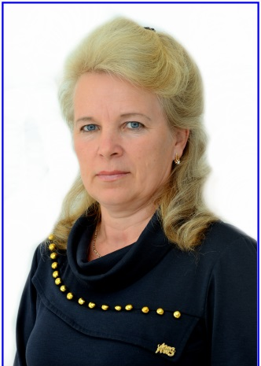
Сорокина Светлана Владимировна
учитель начальных классов
ГУ «Арзамасская средняя школа»
Отдела образования акимата
Узункольского района»

Совместная проектная деятельность –
показатель современности образовательного процесса.
Проектная деятельность является необходимым показателем современности образовательного процесса. Причиной тому являются кардинальные изменения в казахстанском образовании. Технология проектной деятельности – одна из отличительных черт ГОСО от стандартов предыдущих лет. В её основу положена идея о направленности учебно-познавательной деятельности учащихся на результат, который получается при решении той или иной практической или теоретически значимой проблемы, обеспеченности совместного планирования деятельности учителя и обучающегося. Работая над проектом, ребята учатся самостоятельно находить и выбирать нужную информацию и оформлять её разнообразными способами, сотрудничать с партнёрами по проекту, подчиняться или руководить другими людьми, то есть находиться в той или иной социальной роли; накапливают опыт толерантности и применения умения учиться, получают жизненный опыт взаимодействия с окружающим миром.
Сегодня казахстанской школе в условиях перехода на 12-летнее образование востребован новый учитель. Который по определению Ыбырая Алтынсарина, является сердцем школы - творчески думающий, владеющий современными методами и технологиями обучения педагог, способный к глубокой профессиональной рефлексии и прогнозированию Творческий, нестандартный подход учителя к проведению уроков ведет к повышению мотивации и ориентирован на самостоятельную деятельность учащихся. Роль преподавателя заключается в постоянной консультативной помощи. Проектная деятельность позволяет учителю осуществлять более индивидуальный подход к ребенку. Меняется и психологический климат на уроке. Из авторитетного источника информации учитель становится соучастником исследовательского, творческого процесса, наставником, консультантом, организатором самостоятельной деятельности учащихся. А это и есть подлинное сотрудничество.
Идея совместного проекта «Твори добро, не требуя награды» возникла в процессе ознакомления с повестью А.Гайдара «Тимур и его команда». Программой предусмотрены лишь два обзорных часа, поэтому важно было так увлечь ребят, чтобы у них появилось желание самостоятельно изучить всё произведение самостоятельно. На этих уроках я кратко по структурно-логической схеме предложила ученикам увидеть весь материал в целом, показала причинно-следственные связи между событиями и явлениями, разнообразные зависимости между объектами, процессами. Группа инициативных ребят незамедлительно включилась в творческий процесс. В течение полутора месяцев, ребята самостоятельно знакомились с текстом, совершенствуя навыки свертывания и анализа информации; составляли тестовые вопросы по произведению; работая методом помет, старались быть предельно точными, убедительными, учились работать с первоисточником.
Цель исследования заключалась в том, чтобы: напомнить о «забытых» произведениях А. П. Гайдара и показать, что произведения не устарели и способствуют нравственному и духовному развитию детей и подростков; вызвать интерес к «Тимуровской работе» и организовать работу по привлечению общественного внимания к проблемам пожилых и нуждающихся в помощи людей.
Сегодня во многих школах предпринимаются попытки возродить это движение. Внеклассная работа в нашем классе, детская оздоровительная площадка способствовали общению с людьми преклонного возраста. Так возникла идея собрать всю информацию о пожилых людях: количественный состав, финансовая защищённость, вовлеченность в решение проблем пенсионеров социальной сферы, образования, культуры, медобслуживания.
В качестве методов исследования применялись наблюдения, интервью, анкетирование, опрос, собеседование, тестирование, сравнение, средства массовой информации, фото-фиксация.
Результаты и продукт проектной деятельности презентован ученицей 4 класса Арзамасской средней школы Баймбетовой Алданыш на районной научно-практической конференции исследовательских работ. Второе почётное место в копилочке начинающего исследователя.
На II Республиканском конкурсе научно-исследовательских работ учащихся «Жас галым» работа юного дарования оценена высшим баллом- 1 место
Во Всероссийском творческом конкурсе "Талантоха"в номинации: "Детские исследовательские работы и проекты», проект "Твори добро, не требуя награды" занимает третью позицию

